Braas Konischer First K Anthrazit Firstender in Verbindung mit Firstziegel

BMI Deutschland BRAAS

Eigenschaften

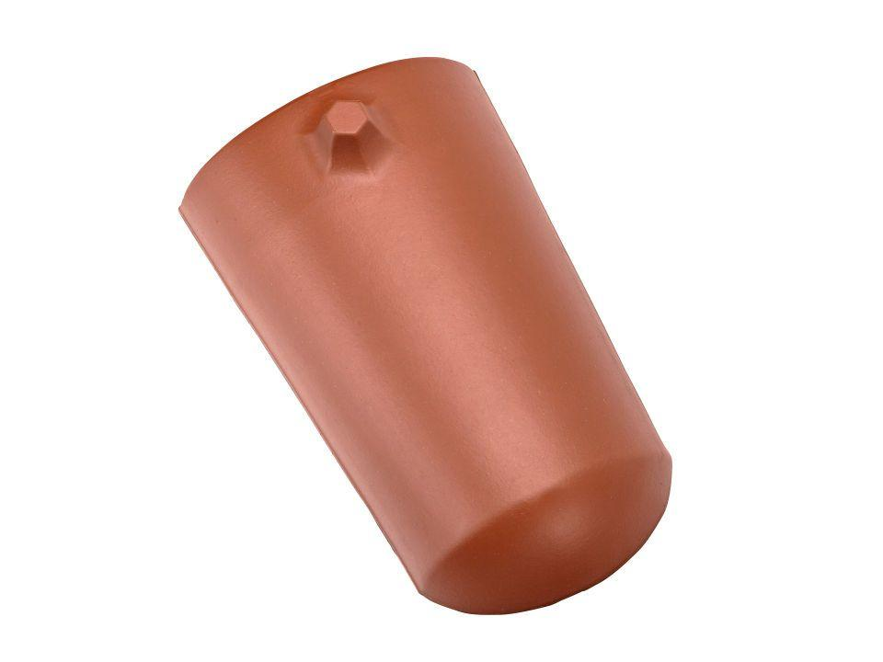

GTIN:

4019503067515

HAN:

07215418

Art Formziegel

First-Ziegel

Farbton

anthrazit

Format

Ganzer Ziegel

Oberfläche

engobiert

Breite (mm)

255,00

Länge (mm)

405,00

Farbtonbezeichnung Hersteller

Anthrazit